23. Šolski pokljuški maraton

V soboto, 19. 1. 2019, je na Pokljuki potekal 23. Šolski pokljuški maraton. Vsako leto organizatorji omenjene prireditve priredijo pestro dogajanje in poskrbijo za odlično zimsko vzdušje. Poleg šolskega državnega prvenstva v smučarskem teku je za obiskovalce pripravljen še pester program:
krpljanje, tek na smučeh, pohod s tekaškimi smučmi, pohod do planine Uskovnica, Javornik in Zajamniki, alpsko smučanje, zimske športne animacije in kulturni program.

Kot že nekaj let do sedaj se je naša šola tudi letos udeležila tega dogodka. Na Pokljuko sta dva avtobusa odpeljala 83 predstavnikov naše šole. 29 mladih planincev, 20 učencev, ki obiskujejo obvezni izbirni predmet šport za sprostitev (8. in 9. razred), in 31 staršev. Za varnost na pohodu in na teku na smučeh so poskrbeli tudi učiteljica Jana K. Zaletel in učitelja Stojan Milenković in Gregor Jeras.

Večina naših učencev se je udeležila zimskega pohoda. Sprehodili naj bi se do planine Uskovnica, vendar so organizatorji zaradi pol metra novo zapadlega snega cilj pohoda spremenili. Odpravili smo se do planine Praprotnica in naredili krožno pot nazaj proti Rudnemu polju. 10 starejših učencev se je odločilo, da bodo skupaj z učiteljem Gregorjem Jerasom spoznali osnove teka na smučeh in se udeležili še ostalih dejavnosti, ki so jih pripravili organizatorji.

Na koncu smo vsi zadovoljni in prijetno utrujeni od zimskih aktivnosti in vragolij na snegu odšli z avtobusom nazaj proti Ljubljani.

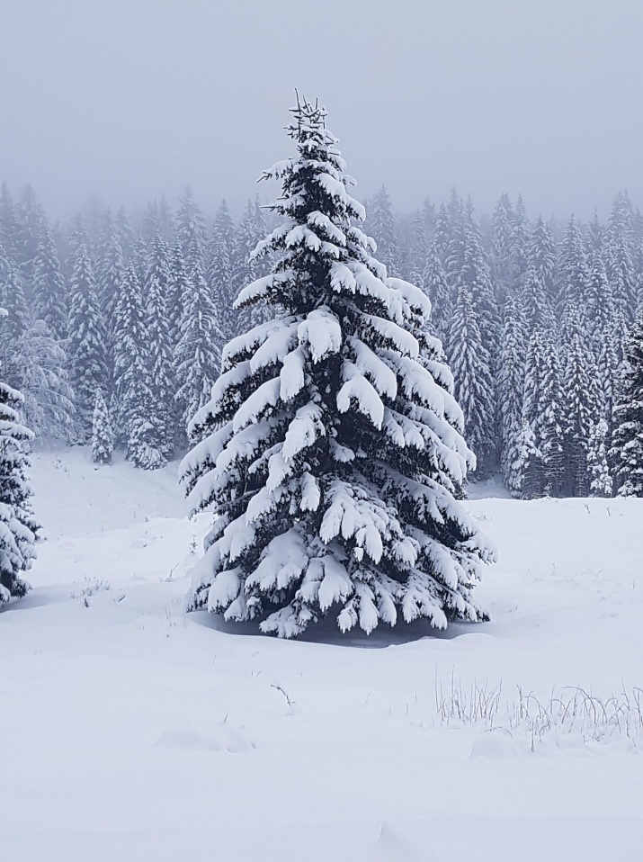

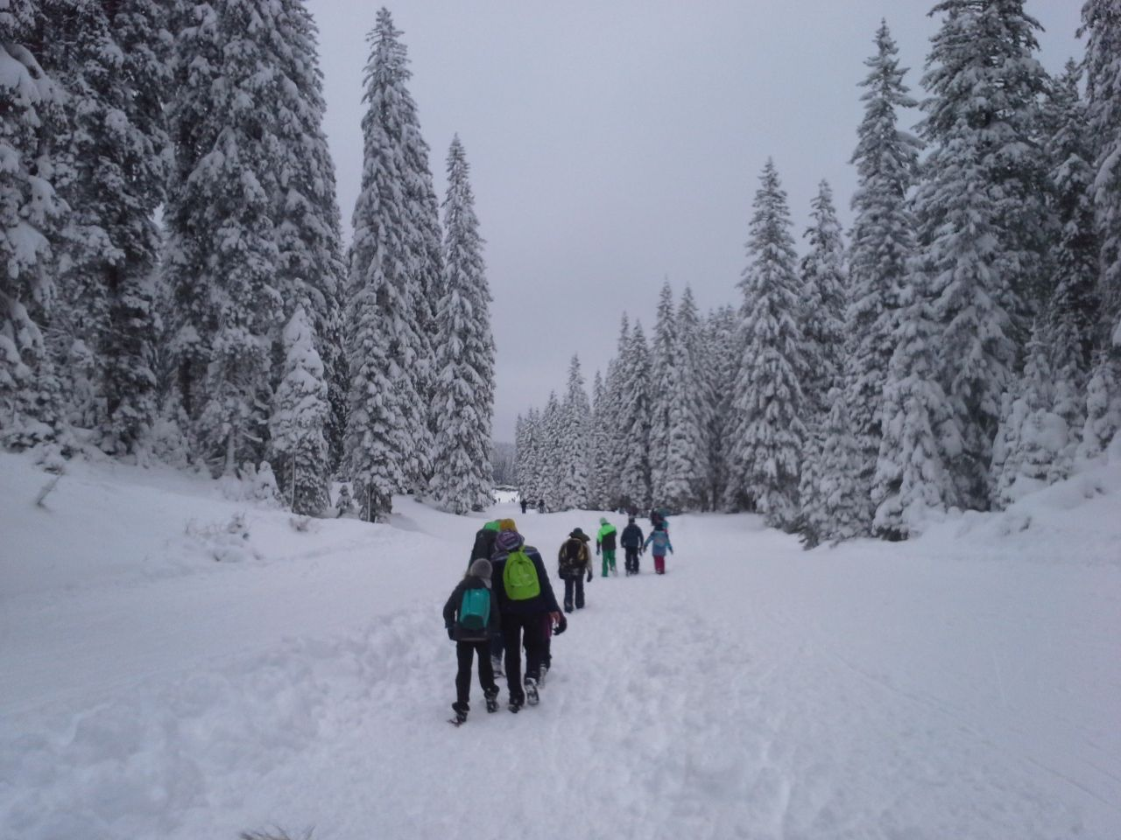

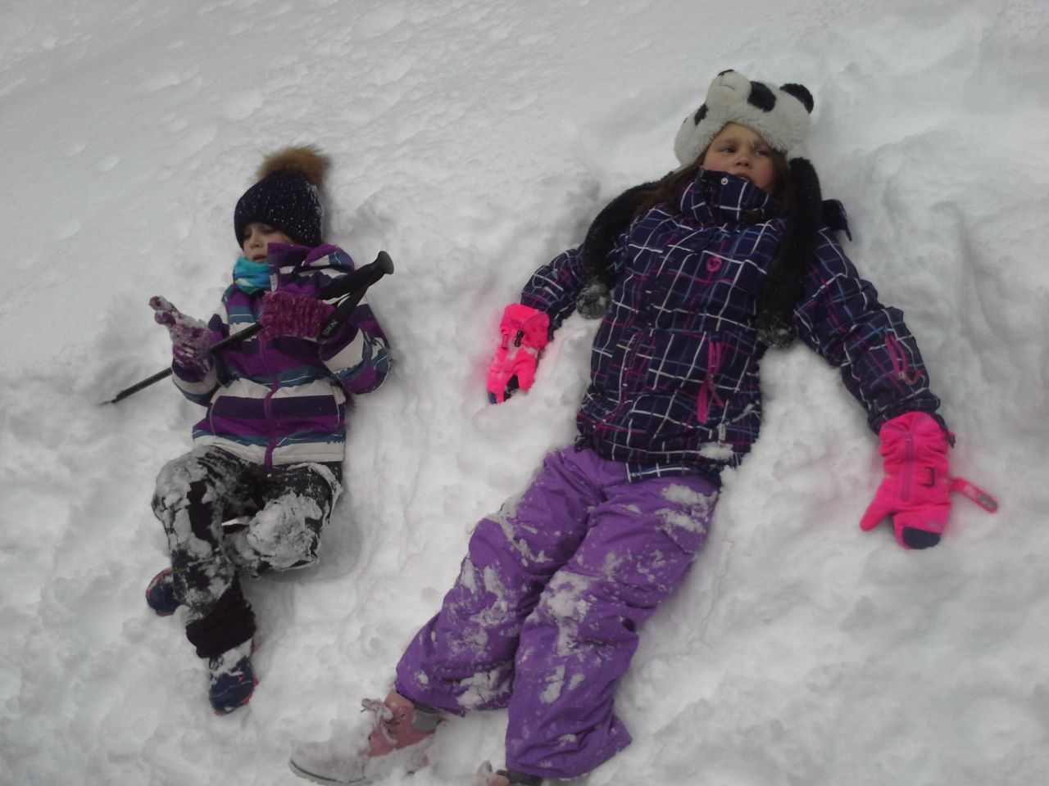

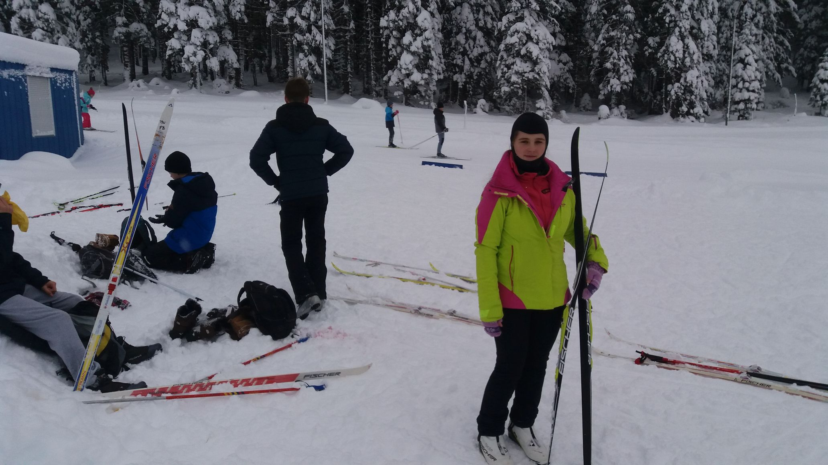

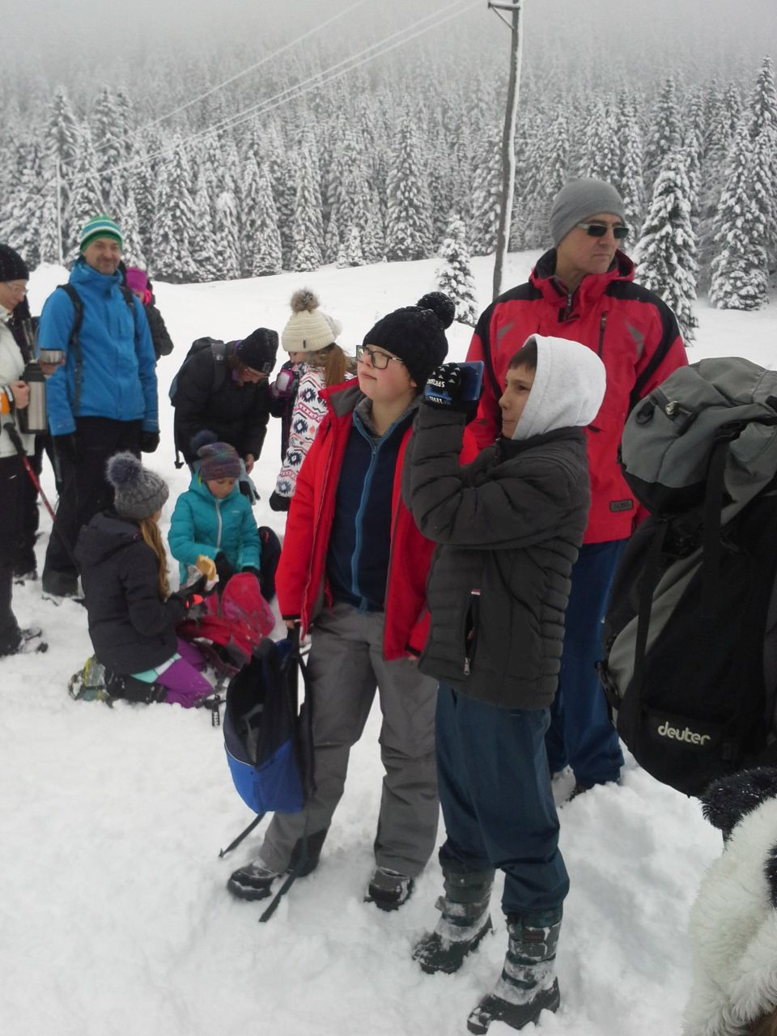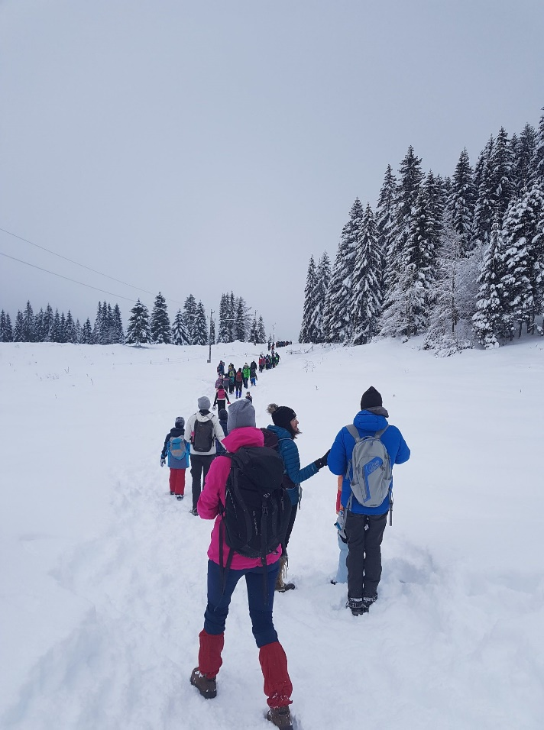

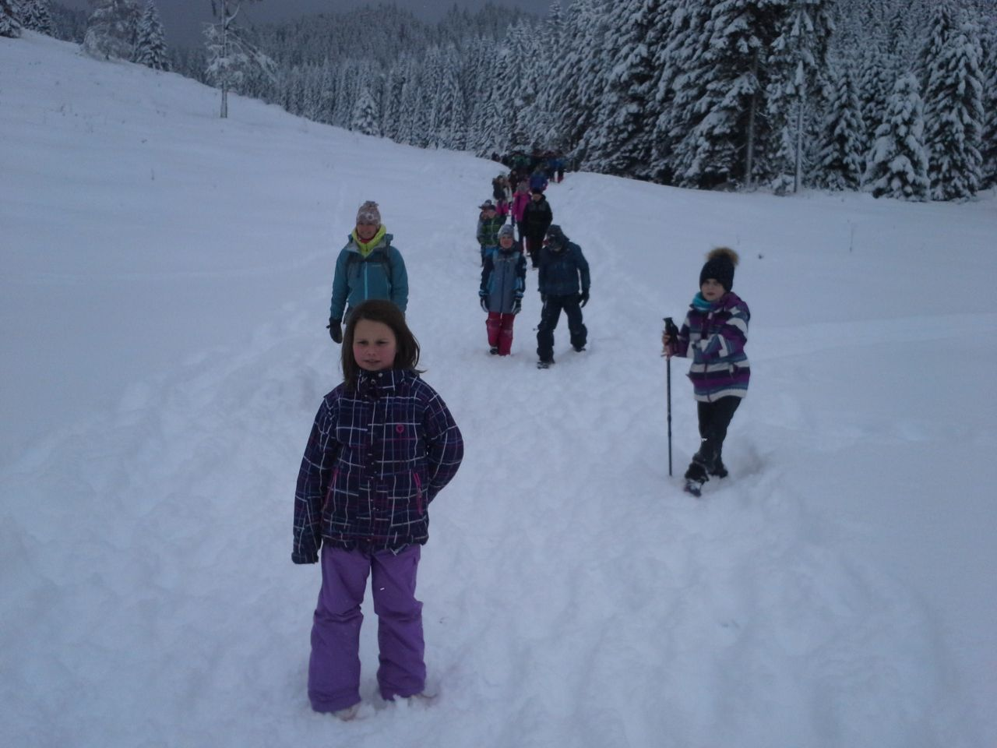

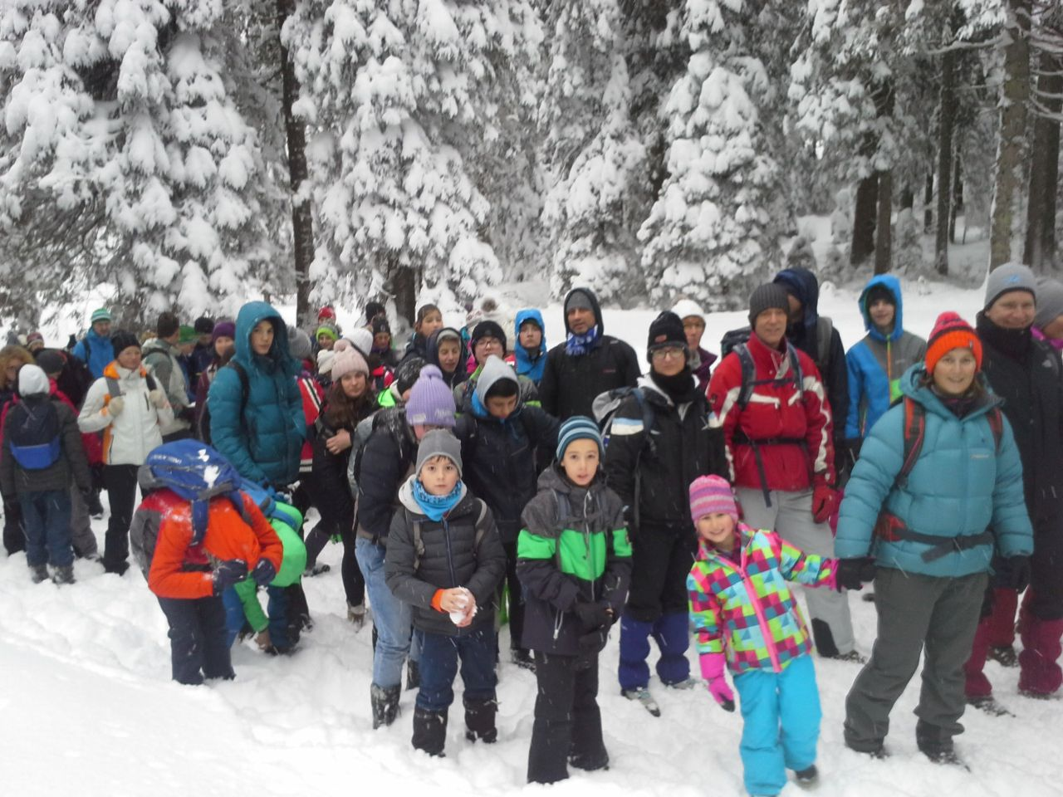

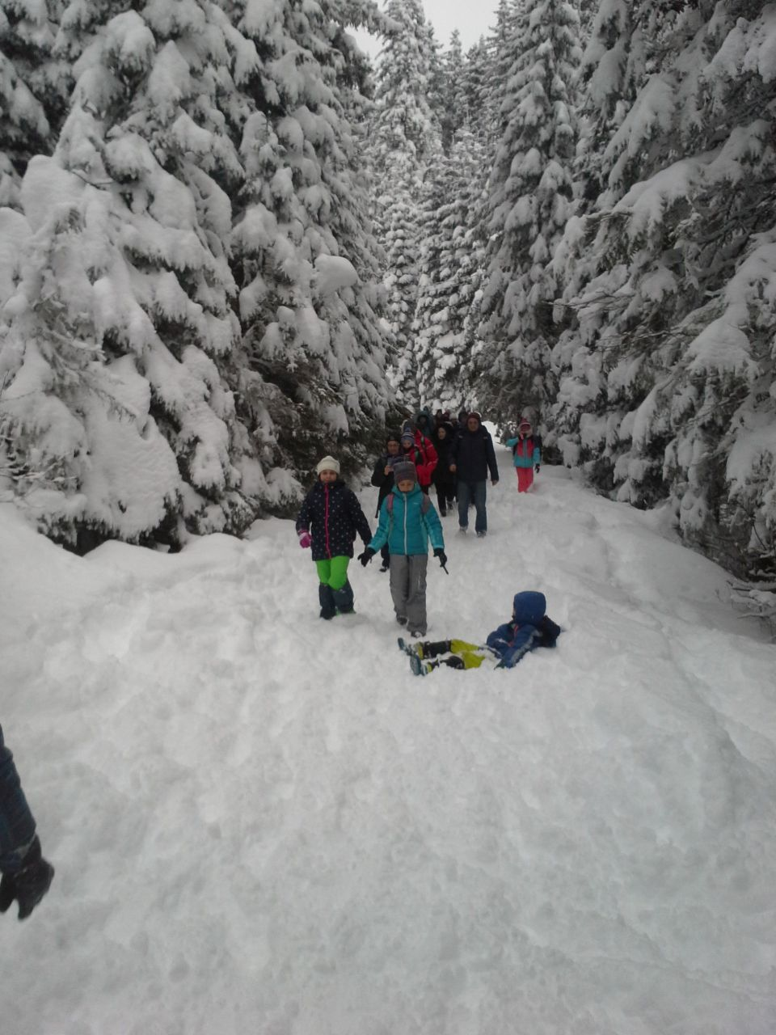

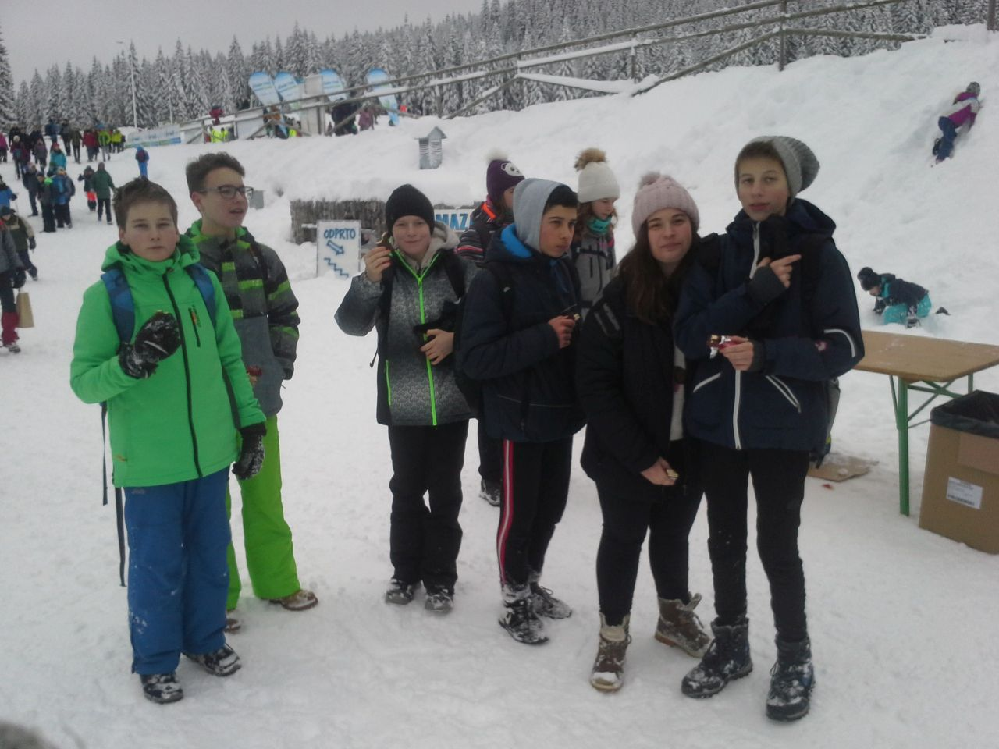

Učiteljica Jana K. Zaletel

